**المحاضرة الأولى:**

**الحضارة الاغريقية: الموقع الجغرافي ومصادر دراسة تاريخ الاغريق**

**1/-الموقع الجغرافي:**

وصف الباحثون جغرافية بلاد اليونان القديمة (أو بلاد الاغريق أو هِللاس) بأنها شبه جزيرة في الجزء الجنوبي الشرقي من أوربا. فقد كانت منطقة تشمل الجزر والسواحل التي تحيط تقريبا بالبحر الايجي وبحر مرمرة، والتي يتصورها الجغرافيون المحدثون في شكل وحدة باسم المنطقة الايجية. وقد كانت اليونان القديمة تشغل متسعا من الأرض يبلغ 24500 كم ²، لكنه شديد التنوع من الناحية الجغرافية، بحيث تضم كل من: ۱) جنوب شبه جزيرة البلقان؛

۲) الجزر الإيحية والأيونية؛

۳) الأضلاع الغربية من آسيا الصغرى.

كانت تشغل اليونان القارية (البلقان) ربع اليونان كلها ولم تكن سوی شبه جزيرة مقسمة بين خلجان وسلاسل جبلية إلى ثلاثة أقاليم متمايزة: الشمال، الوسط، والجنوب أو البوليبونيز. ويتألف اليونان الشمالي نفسه من منطقتين: ايبيريا وتساليا، و المنطقة الأهم من اليونان الأوسط من الناحية السياسية هي الأتيك وبيوتيا، وهما في الشرق. أما أهم مناطق البوليبونيز فهي الارغوليد ، لاكونیا، مسينا، ايليد وأرکودیا[1].

**2/-أثر العوامل الجغرافية في تاريخ اليونان وحضارتهم:**

تتلخص العوامل الجغرافية التي أدت إلى انقسام بلاد اليونان إلى عدة وحدات سياسية صغيرة تعرف ب ال polis، تتلخص في : الجبال والأنهار، البحر، والتربة.

**أ- الجبال**: تتميز بطبيعتها غير المنتظمة لتي تقطع البلاد طولا وعرضا وتقسمها إلى مرتفعات كثيرة وسهول قليلة وتجعل الاتصال بين أجزائها شاقا. من أمثلة الممرات الضيقة بين السلاسل الجبلية نجد الممر الذي يصل كورنثة وبويوتيه ( Boeotia) والذي يمتد على حافة جبل كيثايرون (Kithaeron)، ومن أمثلة الخطورة التي يتعرض لها الذين يعبرون هذا الممر ما يحدثنا به المؤرخ "Xénophon" عما حدث في سنة 378 ق.م، حيث اضطرت قوة اسبرطية أمام خطر الرياح الشديدة ان تلقي بدروعها جانبا حتى يستطيع الجنود أن يعبروا هذا الممر على أيديهم وأقدامهم.

ولكن ظاهرة انقسام اليونان نتيجة للعوامل الجغرافية إلى مناطق تكاد تكون منعزلة عن الأخرى لم تكن كلها سلبية، فالدويلات اليونانية التي قامت في هذه المناطق كانت كل منها بالضرورة صغيرة في حجمها وفي عدد سكانها، وهو عدد لا يزيد كثيرا عن 30 ألف مواطن، وهو ما نتج عنه توفر الفرصة للاحتكاك الدائم بين أولئك المواطنين، حيث كان هذا الاحتكاك بالضرورة مجالا خصبا لمناقشة كل الامور المتعلقة بالمجتمع في جوانب نشاطه المختلفة، وهو ما نتج عنه كذلك تبلور الرأي في كل المجتمعات الصغيرة بسرعة لا تتوفر في مجتمعات الدول الكبرى[2].

**ب-البحر:** يتصف بحر ايجة الذي يمثل الجزء الشمالي من القسم الشرقي للبحر المتوسط الذي يقع بين شبه جزيرة البلقان في الغرب وآسيا الصغرى في الشرق، يتصف بالهدوء خلال العصر القديم –على غرار البحر المتوسط- وهو بحر يوناني صرف ، حيث كانت المناطق التي يسكنها اليونان تطل عليه من جميع شواطئه في الغرب حيث بلاد اليونان الأصلية، وفي الشمال حيث كانت تستمر المناطق المأهولة باليونانيين، وفي الشرق حيث نجد الشاطئ الغربي لشبه جزيرة آسيا الصغرى أين هاجر اليونان واستقروا وأقاموا عددًا من المدن أو الدويلات. وفي وسطه حيث كانت ولاتزال توجد العديد من الجزر اليونانية.

لكن هذا البحر نفسه الذي يتوغل فيها ويجعل سواحلها مسننة كثيرة التعاريج أو يقطعها إلى جزر وأشباه جزر أو يقسم البلاد كلها إلى قسمين كبيرين، فيصبح على الرغم من أنه هو الذي خلق الوحدة الاقتصادية والثقافية بين أقسام العالم الايجي، عائقا دون تحقيق الوحدة السياسية، وذلك في حالة عدم استخدامه أو السيطرة عليه. وقد استخدمه اليونانيون بأكثر من صورة: كمهاجرين بشكل فردي أو على هيئة جماعات، وكذلك عرفوا البحر تجارًا منذ فترة مبكرة من تاريخهم وهو ما يتضح من خلال الالياذة والأوديسة (أي الفترة ما بين أوائل القرن ال12 وأواسط القرن ال9 قبل الميلاد). وأما الصفة الثالثة التي عرفوا بها البحر فهي القرصنة (لصوصية البحر).

**-التربة:** إذا كانت المناطق الجبلية تشكل الجزء الأكبر من سطح البلاد، فإن الجزء السهلي الصغير الباقي لم يشكل امتدادًا بين الأرض السهلية الخصبة، وإنما كان من جهة يشكل مناطق متفرقة من السهول الصغيرة، ومن جهة أخرى كانت تربة هذه السهول من النوع الرقيق الفقير غير الخصب، وهو ما انعكس على المحاصيل الزراعية، خاصة منها الحبوب التي تشكل العنصر الغذائي الأول عند اليونان. ونتيجة لذلك أيضا شاعت بهذه المناطق السهلية محاصيل الزيتون، الكروم وهي محاصيل لا تحتاج إلى خصوبة كبيرة في المناطق التي تزرع بها. فالتربة بوجه عام في بلاد الاغريق والتباين الشديد في الظروف المناخية والزراعية، وبالتالي في الأحوال الاقتصادية والاجتماعية بين الأقاليم، وكيف أدى ذلك إلى الاختلاف في الطباع وأساليب المعيشة وقوّى من الرغبة في الاستقلال السياسي والاكتفاء الاقتصادي وما تلا ذلك من نزعة انفصالية بين الدويلات المختلفة[3].

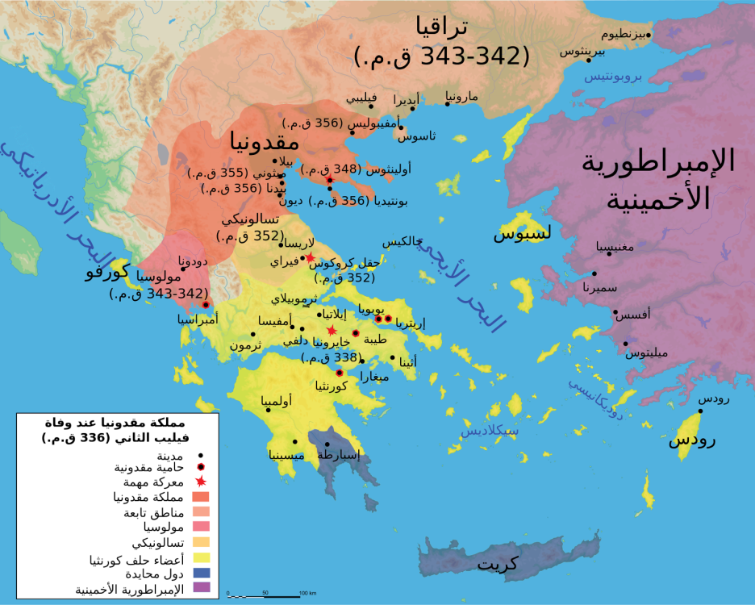

**3- مصادر دراسة تاريخ اليونان:**

نعتمد في دراستنا للتاريخ على نوعين من المصادر: النوع الأول هي المصادر الأثرية، وهي تشمل دراسة الوثائق البردية والنقوش والرسوم والعملات والأطلال الأثرية، سوء المنقوشة منها أو الصماء، والنوع الثاني هو المصادر الأدبية، وتضم المؤلفات القديمة التي كتبت في تاريخ فترة معاصرة للأحداث أو بعدها بمدة قصيرة أو طويلة. هذه المؤلفات لا تقتصر على كتابات المؤرخين فقط، وإنما تشمل أيضا ما كتبه الشعراء والفلاسفة والخطباء وكتّاب السير والجغرافيين[4].

**أ-المصادر المادية (الأثرية):** مثل المنحوتات (والتي أكثرها على الحجارة) هي المصادر الأكثر دقة، وكذا بقايا المدن والصروح المبعثرة ، والنقود القديمة والصور المحفورة عليها[5]. أو قد تكون مبني مثل القصور أو الحصون أو المعابد أو المنازل أو المقابر أو أدوات زينة أو أسلحة أو مصنوعات فخارية مثل الأواني والمزهريات. ومن أمثلة هذه المصادر في بلاد اليونان نجد:

- القصر الملكي الذي لا تزال آثاره موجودة في مدينة كنوسوس (Knossos)على مقربة من الساحل الشمالي لجزية كريت حيث تمكن الأثريون من تأريخ بنائه إلى حوالي سنة 1600 ق.م، وهي الفترة التي زامنت بداية العصر المينوي المتأخر.

-معبد البارثينون (Parthenon) الموجود في الأكروبوليس (Akropolis) في آثينا الذي اكتمال عام 438 ق.م.

-المسرح الذي لا تزال أغلب أقسامه قائمة في مدينة ابيداروس (Epidauros) في شبه جزيرة البوليبونيز[6].

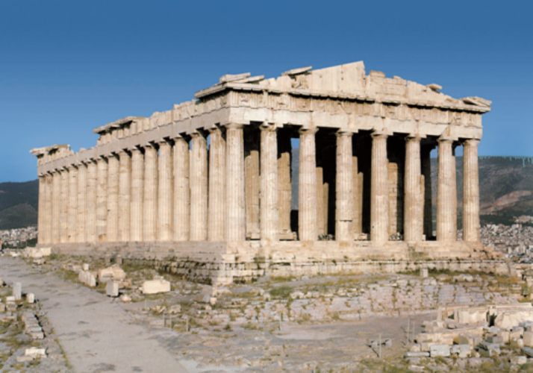

**-معبد البارثينون**

**ب-المصادر الكتابية:**

**-المصادر الكتابية المباشرة:**  وهي الكتابات التي يحاول أصحابها أن يصفوا لنا بها بشكل مباشر شخصا أو حدثا أو مكانا. وأول هؤلاء المؤرخون نجد:

-**هيرودوت (Herodotos) (484-425 ق.م):**  يتضمن تاريخه تسعة (9) كتب تخص الثلاثة الأولى منها تاريخ شعوب آسيا الوسطى، الفرس، آشوريا، مصر والبلدان المجاورة، ويصف الكتاب الرابع سيثيا (Sythie)، وخصت الكتب الباقية (5-9) للحروب الميدية.

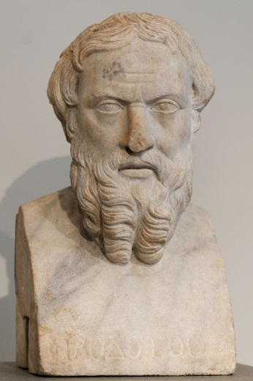 **-تمثال يمثل نحت نصفي لهيرودوت**

**-ثوسيديت (Thukydides) (حوالي 460-390 ق,م):** في تاريخ حروب البوليبونيز المؤلف من 8 كتب والذي لم يصلنا كله[7].

**-كسينوفون (Xenophon):** وقد ظهر في أواخر القرن الخامس قبل الميلاد، والشطر الأول من القرن الرابع قبل الميلاد، وكتب عدة كتب من تاريخ بلاد اليونان ونُظمها وعن تنشئة الملك قورش الفارسي وعن موضوعات مختلفة بعضها عسكري أو اقتصادي أو اجتماعي.

اضافة إلى كتابات المؤرخين، هناك الخطب التي كان يلقيها الخطباء اليونانيون وقد كانوا كثيرين يتحدثون فيها أمام المجالس الشعبية والهيئات السياسية والقضائية. من أشهر ما وصل الينا تلك الخطب المنسوبة إلى بريكليس (Perikles) الزعيم الاثيني الذي استكمل النظام الديمقراطي في المجتمع الأثيني في النصف الثاني من القرن الخامس قبل الميلاد. وكذا ديموسيثنيس (Demosthenes) الخطيب والسياسي الأثيني الذي ظهر في أواسط القرن الرابع قبل الميلاد.

وإلى جانب الخطباء هناك الفلاسفة أمثال أفلاطون وأرسطو[8].

**ب-المصادر الكتابية غير المباشرة (الأدب):** ويضم كل ما وصلنا من انتاج الأدباء من أغاني وأشعار ومسرحيات وبكل ما تضمنته هذه الأخيرة من أفكار وحقائق وخيالات وحتى أوهام وخرافات وأساطير. إلى جانب الملاحم مثل الإلياذة والأوديسة المنسوبتان إلى الشاعر هوميروس، وهما قصيدتان ترسمان لوحة بليغة عن حياة الشعب اليوناني منذ فجر تاريخه من القرن ال12 إلى القرن ال8 قبل الميلاد. وفي نهاية القرن ال8_-القرن ال7 قبل الميلاد نبغ عدد من الشعراء اليونان منهم هيزيود[9].

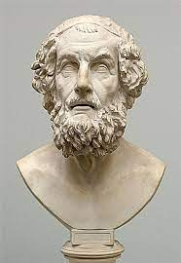 **-تمثال يمثل نحت نصفي لـ هوميروس-**

1. ف، دياكوف، س، كوفاليف، الحضارات القديمة ، ترجمة نسيم واكيم اليازجي، ج1، منشورات دار علاء الدين، ط1، دمشق –سوريا، 2000 ص 259
2. لطفي عبد الوهاب، يحي، اليونان مقدمة في التاريخ الحضاري، دار المعرفة الجامعية، الاسكندرية –مصر، 1991، ص ص 20، 39
3. نفسه، ص 40-44
4. فوزي مكاوي، تاريخ العالم الاغريقي وحضارته من أقدم عصوره حتى 322 ق.م، دار الرشاد الحديثة، ط1، الدار البيضاء –المملكة المغربية، 1400 ه-1980 م، 11
5. ف، دياكوف، س، كوفاليف ، المرجع السابق، ص 252
6. لطفي عبد الوهاب، يحي، المرجع السابق، ص ص 51، 53
7. ف. دياكوف، س، كوفاليف، المرجع نفسه، ص 246
8. لطفي عبد الوهاب، يحي، المرجع نفسه، ص 63
9. ف. دياكوف، س، كوفاليف، المرجع نفسه، ص 252